„Wir“, Unternehmensvideo, Daimler:
Link: Wir. Unternehmensfilm 2013 Daimler - YouTube
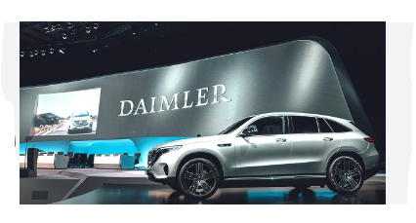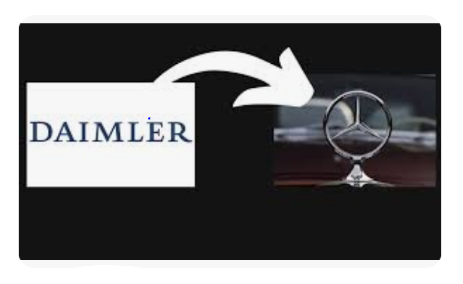
TYSK TEKST | OVERSÆT TIL DANSK:
Wir sind unverwechselbar
Wir schauen voraus (fremad)
Wir sind innovativ
Wir suchen das Abenteuer (eventyr), weil wir neugierig sind, weil wir Wege gehen, die noch keiner gegangen ist
Wir forschen, testen, analysieren. Um besser zu werden stellen wir uns in den Gegenwind
Und nicht nur einen Antrieb entwickeln wir, sondern für jeden Zweck den besten
Wir haben Alternativen
Voller Energie verfolgen wir unsere Ziele (mål)
Wir erfinden (opfinder) Mobilität neu
Wir teilen, wir sind spontan
Wir sind always on, und wir erleben mit unseren Fahrzeugen noch unabhängiger zu werden
Wir reisen, wir sind unterwegs, in der City, Off Road, auf Linie, im Auftrag, in Bereitschaft
Wir entwickeln die Autonomie des Fahrens
Wir sehen, was andere nicht sehen
Wir halten Abstand und sind immer auf der richtigen Spur
Unsere Assistenzsysteme machen den Verkehr für alle sicherer
Wir tragen Verantwortung (ansvar)
Wir haben Spaß und packen an (går på/klare udfordringerne)
Wir sind ein Team, und jeder von uns ist anders
Wir bieten Chancen und Perspektiven. Auf uns ist Verlass
Wir gehen fair miteinander um und machen mit Anstand Geschäfte
Wir sind Rennfahrer, Liebhaber
Wir rocken, wir sind frei, wir sind mutig
Nur weil wir den Angriff wagen (tør) , können wir gewinnen
Wir haben den Anfang gemacht
Wir sind die Pioniere der Mobilität
Wir sind Avantgarde

Spørgsmål til teksten fra videoen: Svar på dansk
1.Forklar, hvad der menes med sætningen, ” Wir reisen, wir sind unterwegs, in der City, Off Road, auf Linie, im Auftrag, in Bereitschaft“
2. Hvad menes der med sætningen, „Wir entwickeln die Autonomie des Fahrens“?
3.Hvad menes der med sætningen, „ Wir erfinden Mobilität neu”?
4.Hvad menes der med sætningen, ” Wir sind die Pioniere der Mobilität“?
4. Hvorfor hedder videoen „wir“?

